مكتب التأشيرات الصينية
CHINESE VISA OFFICE
رقم الجوال المكتب : 0590120150 / 0597846800
تلفون المكتب : 2052808-011
cnvisa86@gmail.com البريد الإلكتروني:
العنوان : طريق الملك عبد الله حي الورود بجانب بنك سنمبا مقابل صحاري مول
Address: King Abdullah Road, Al-Ward District, next to Samba Bank, opposite Sahara Mall
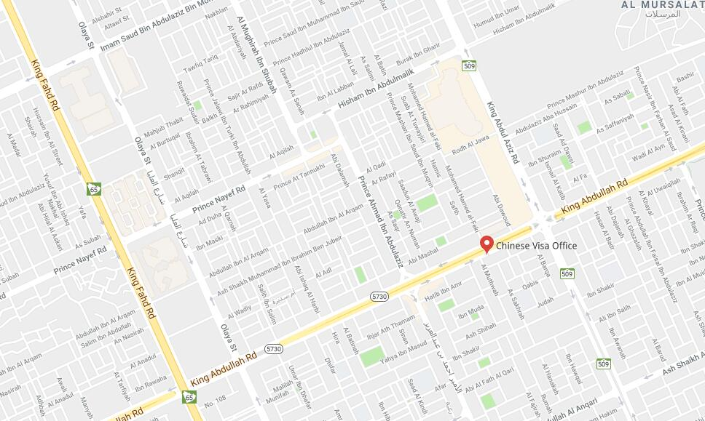
Samba
Bank

Sahara mall

